Ежемесячный отчёт о проделанной работе учреждениями культуры клубного типа МР "Кизлярский район" за май 2021г.

Месяц май - месяц цветения и праздников.
Первомай - объединяющий праздник, это день, когда люди, упорно трудившиеся круглый год, отдыхают и проводят светлый весенний день в кругу семьи и близких людей. По традиции, в рамках праздника Весны и Труда в Кизлярском районе прошёл ряд праздничных мероприятий.
Так, 1 мая в селе Александрия псостоялась праздничная программа "Май течёт рекой нарядной", в котором приняли участие артисты народной эстрадной группы "Метроном", народного инструментального ансамбля "Сполох" Центра культуры и досуга и участники сольного кружка "Голосок" Черняевского СДК.
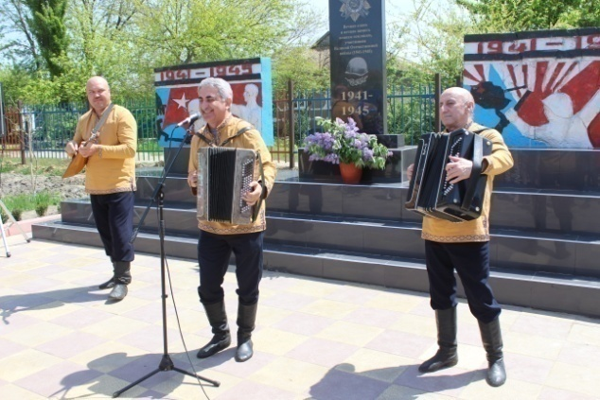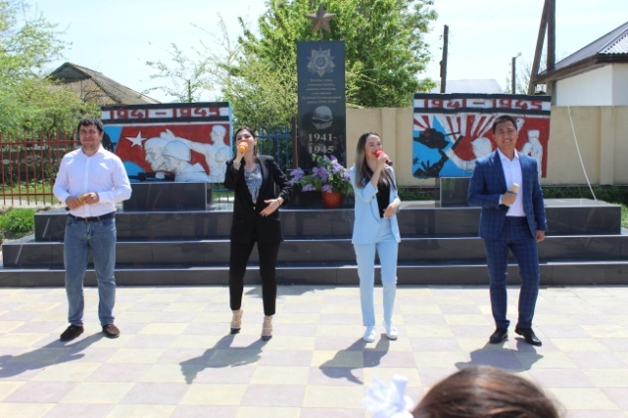
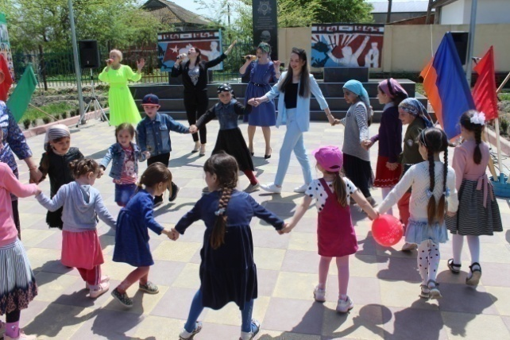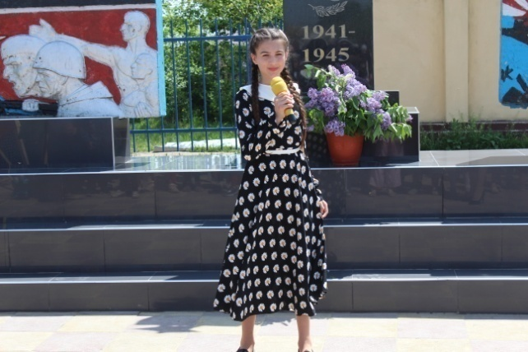
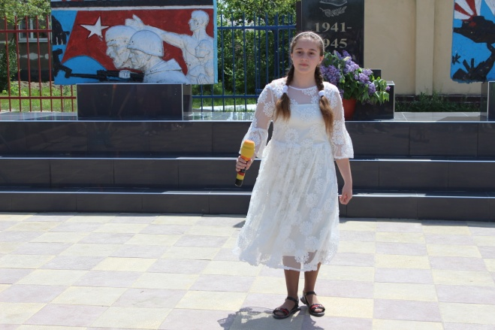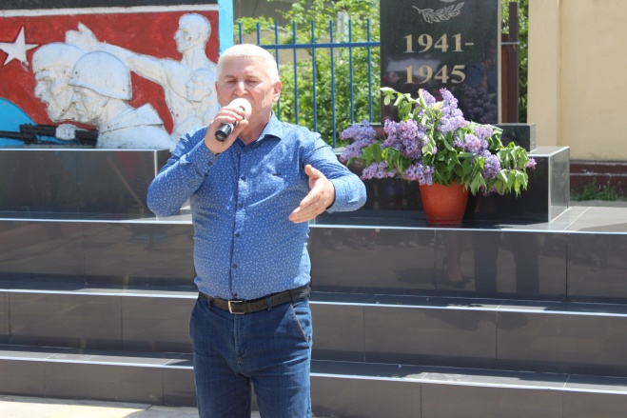

А в учреждениях культуры прошли:
- конкурс рисунков "Первомай" - К.Восходский ДК;
- концертная программа "Да здравствует 1 Мая!" - Южненский ДК;
- конкурс чтецов "День Весны" - Б. Задоевский СК;
- конкурсная программа "Первомайская тусовка" - Кардоновский ДК;
- музыкальная гостиная "Мир! Труд! Май! - с нами вместе зажигай!" Брянский ДК;
- познавательный час "Праздник мира и труда" - Тушиловский СК;
- час истории "Пусть всегда будет мир"- Н.Бирюзякский ДК;
- игровая программа "Первомай" - Б.Бредихинский ДК;
- информационный час "Мир! Труд! Май!" - Цветковский ДК;
- конкурс рисунков на асфальте "Весна шагает по дворам..." - Огузерский ЦТКНР;
- конкурс чтецов "Первый день весны" - Н.Монастырский ДК;
- час информации "Первомай - праздник дружбы" - Я.Полянский ДК;
- познавательная беседа и конкурс рисунков "Гуляй Первомай" - ДК с.Юбилейное;
- праздничный концерт "Мы за мир на планете" - Пролетарский СК;
- концертная программа "Праздник весны и труда" - М.Арешевский ДК;
- праздничный концерт "Пусть любовь прекрасным светом озаряет всё кругом!" - Черняевсий ДК.

5 мая артист-вокалист Центра культуры и досуга Н.Курбанова приняла участие в VI Республиканском Православном Пасхальном Празднике, который проходил в городе Махачкале.
Праздник Победы - это день, который невидимой нитью вот уже 76 лет связывает сердца людей разных национальностей, разного возраста и вероисповедания. И так будет всегда, до тех пор, пока мы помним эти славой опаленные года! В учреждениях культуры Кизлярского района прошли праздничные мероприятия, приуроченные этому всеми любимому празднику:

7 мая народный инструментальный ансамбль "Сполох" Центра культуры и досуга выступил с праздничной программой в Доме милосердия с.Садовое Кизлярского района.

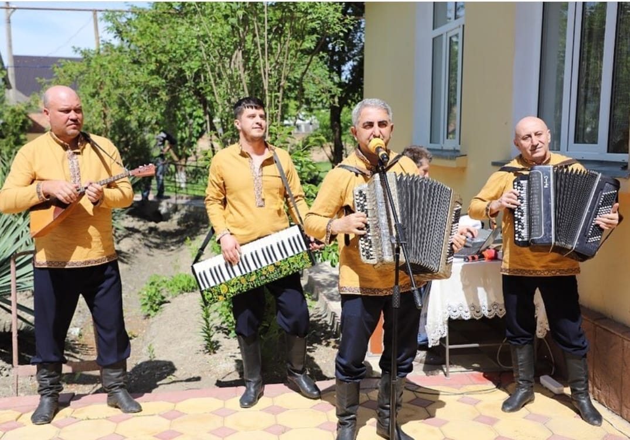
В этот день праздничная программа "Ваш подвиг останется в сердце на век" прошла на территории Южного ДК.
В преддверии праздничной даты в рамках акции "Я с тобой, ветеран" работники клубных учреждений, представители сельских администраций, депутаты провели адресные поздравления детей войны, тружеников тыла, вдов.
9 мая праздничные мероприятия прошли в Центре культуры и досуга и филиалах.
Так, в Центре культуры и досуга Кизлярского района возле обелиска Воинской славы прошла Вахта памяти, в которой приняли участие участники детского театрального кружка "Театральный сундучок". Продолжились праздничные мероприятия концертной программой "Победы нашей вечный свет". В праздничном концерте выступили воспитанники ДШИ с.Аверьяновка и Юбилейное, танцевальный коллектив "Аманат", артисты народных ансамблей "Метроном", "Сполох".
В учреждениях культуры прошли следующие мероприятия:
- тематический вечер "Есть память, которой не будет конца" - Н.Бирюзякский ДК;
- праздник "Нити памяти" - Зареченский СК;
- митинг, концертная программа "Моя весна, моя Победа!" - Тушиловскийя СК;
- митинг, концертная программа "Сияй в веках, Великая Победа" - Брянский ДК;
- литературно-музыкальная композиция "Мы - внуки твои, Победа" - Кардоновский ДК;
- час памяти "В тот день солдатом стала вся страна" - Б.Задоевский СК;
- конкурс чтецов, вахта памяти "Мы чтим ваш подвиг" - К.Восходский ДК;
- праздничный концерт "Живёт Победа в сердце каждого из нас" - Черняевский Д;
- праздничный концерт "Мы помним ваши имена" - М.Арешевский ДК;
- митинг "Победа наша" - Н.Кохановский СК;
- праздничный концерт "Мы этой памяти верны" - Пролетарский СК;
- митинг "Горькая правда войны" - ДК с. Юбилейное;
- конкурс чтецов "Мы о войне стихами говорим" - Я.Полянский ДК;
- литературно-музыкальная композиция "Через огненный вал и время" - Я.Полянский ДК;
- праздничная программа "Они не вернулись из боя" - Н.Монастырский ДК
- митинг "Не забыть нам этой даты, что покончила с войной" - Огузерский ДК;
- концертная программа "Помнит сердце, не забудет никогда" - Цветковский ДК;
- концертная программа "День Победы" - Б. Бредихинский ДК.

16 мая в Доме культуры села Южное прошло театрализованное мероприятие «Семья вместе и душа на месте», приуроченное к Международному дню семьи. К мероприятию в фойе Дома культуры была оформлена выставка детских рисунков «Мама, папа, я - дружная семья». Мероприятие открыла Фокина Л.Н., заведующая Домом культуры. Затем участники клубных формирований прочли стихотворения о семье, показали инсценировку «А соседи говорят». В исполнении вокального коллектива «Южаночка» прозвучала песня «Родительский дом». Гости мероприятия приняли участие в конкурсах: «Расскажи о семье», «Назови ласково родных и близких», «Кулинарные страсти». Завершилось мероприятие праздничным застольем.

20 мая народный ансамбль русской песни "Яблонька" принял участие в XIV Республиканском фестивале народной песни "Традиции отцов", который проходил в Карабудахкентском районе.

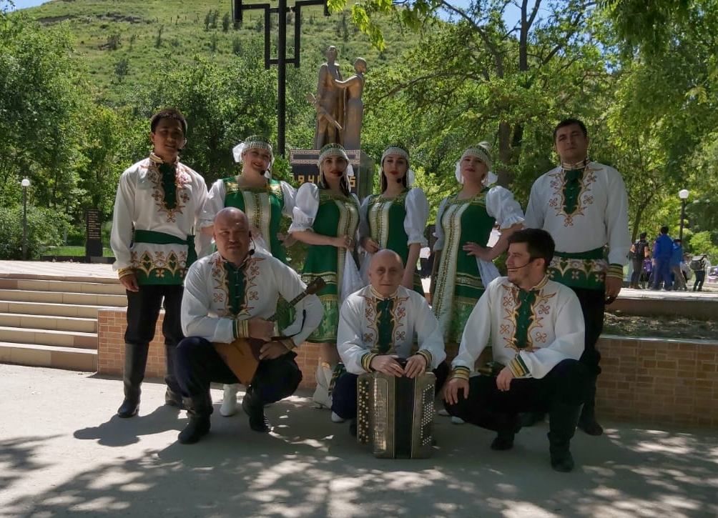
21 мая участницы сольного кружка "Голосок" и заведующий Домом культуры села Черняевка, а так же солисты народной группы "Метроном" Центра культуры и досуга приняли участие в праздничной программе "От знаков - к буквам, от бересты - к страницам", приуроченный Дню славянской письменности и культуры, которая проходила в Черняевском ДК. Мероприятие проходило в рамках 100-летия ДАССР по инициативе Центра культуры и досуга.
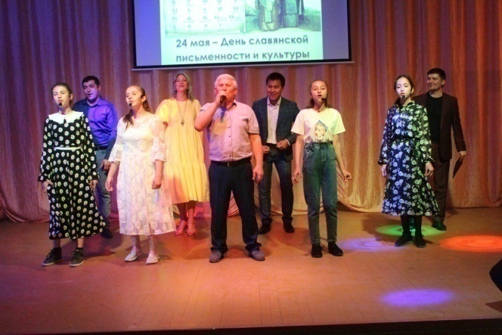
22 мая народные коллективы "Яблонька", "Сполох" и "Метроном" приняли участие в Республиканском арт-фестивале "Праздник выходного дня". Мастерица Н.Коваленко приняла участие со своими работами в выставке мастеров, на которой дала мастер-класс по лоскутному шитью.
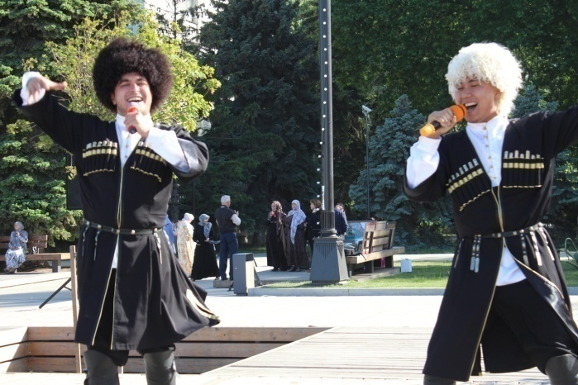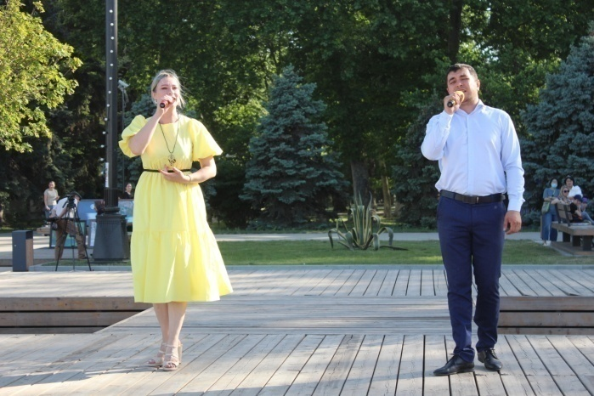
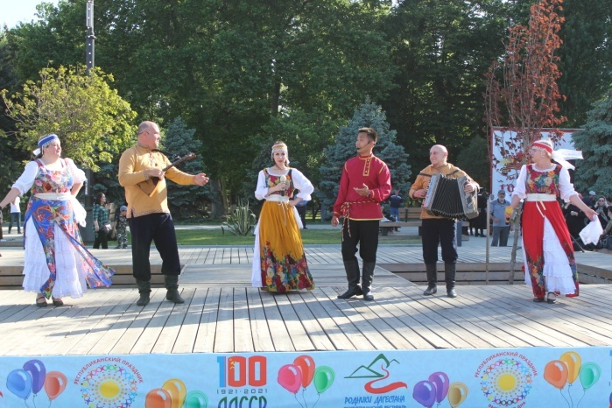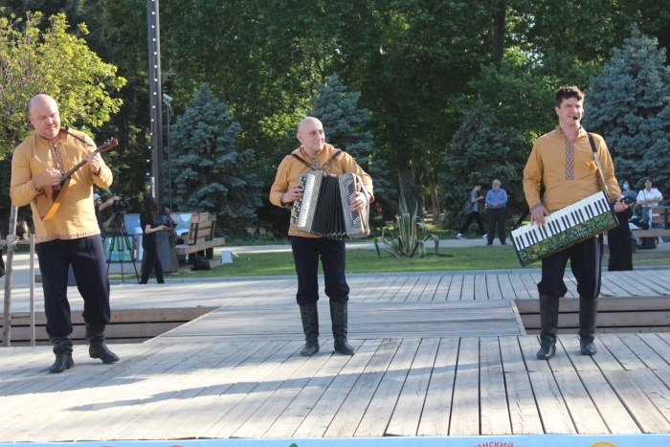
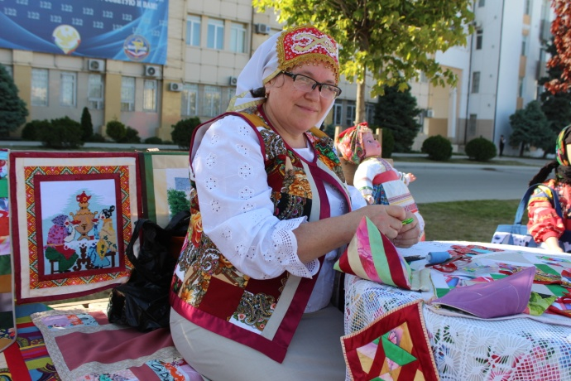
24 мая народный ансамбль русской песни "Яблонька" принял участие в Республиканском празднике славянской письменности и культуры "День Кирилла и Мефодия", который проходил в городе Кизляре.
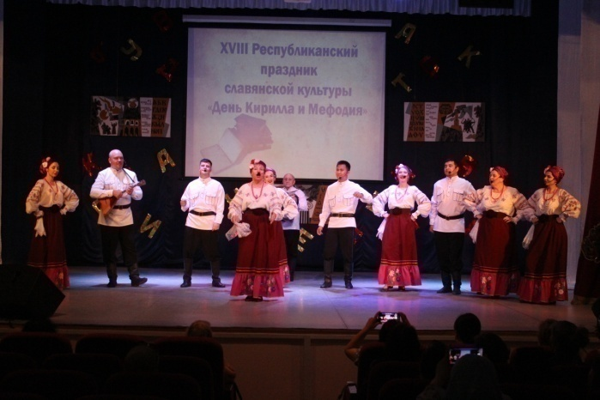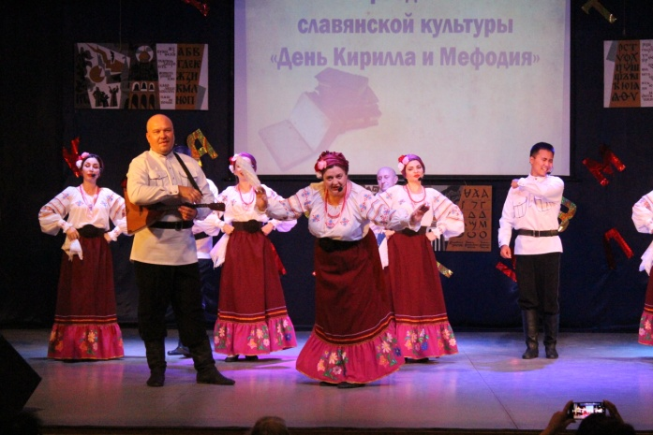
В этот день работники Новобирюзякского сельского Дома культуры совместно с сельской библиотекой провели мероприятие "Жила-была книжка", посвященное Дню славянской письменности и культуры. Ведущие мероприятия рассказали присутствующим об истории возникновения славянской письменности, о Кирилле и Мефодии, а так же о создании первой книги на Руси. В ходе мероприятия прошли викторины «Из истории книг», «Удивительные книги», «Береги книгу», «Любимые герои книг».
25 мая поздравили филологов Новокрестьяновской СОШ с профессиональным праздником, а учащихся с выпуском и наступающими каникулами солисты народной группы "Метроном". Концертная программа "Пришла пора прощаться" была организована по линии деятельности автоклуба.

Работа с детьми и юношеством проводится в разных направлениях в течение года: здесь и пропаганда здорового образа жизни, и нравственно-эстетическое, и патриотическое, и экологическое воспитание.
Так, работники Яснополянского Дома культуры для учащихся младших классов провели игровую программу «Солнечный круг», приготовив задания, которые рассказали много нового и интересного, позволили почувствовать, что такое командный дух: «Перевертыши», «Что похоже на солнце», «Чепуха», «Рассыпайка», «Загадайка». В конце праздника ребята нарисовали большой плакат дружбы.

В Доме культуры села Южное прошла конкурсно-игровая программа «Здравствуй, солнечное лето!» для детей дошкольного и младшего школьного возраста. Сказочные персонажи-ведущие Лето Красное, Баба Яга и Кикимора в течение всего мероприятия спорили друг с другом о том кто из них красивее и главнее. С ребятами играли в игры: «Паровозики», «Бабочки», «Хлопушки-топотушки», «Собери солнышко», «Угадай кто это». В конкурсах и играх смогли принять участие все желающие. Победители конкурсов получили сладкие призы. Завершилось мероприятие детскотекой, на которой сказочные персонажи подружились друг с другом.
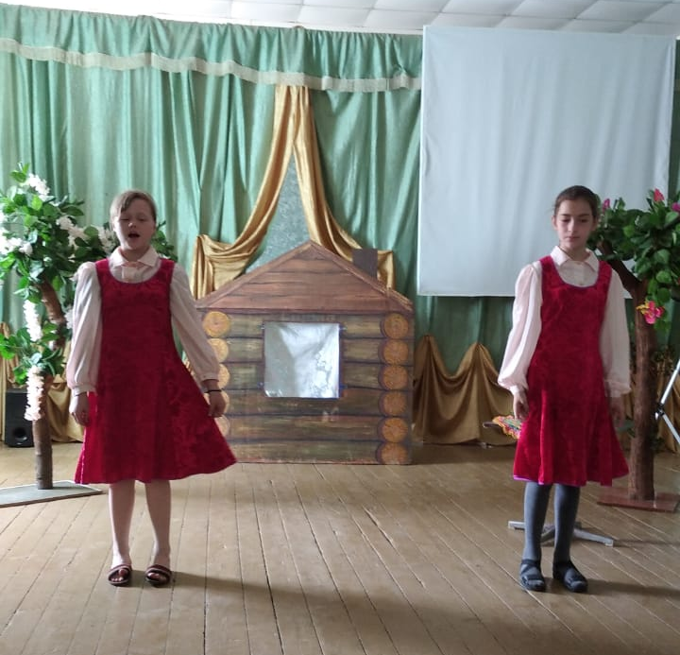
В Цветковском Доме культуры для учащихся средних классов прошёл информационный час «Скажем террору нет». На мероприятии ребята узнали о том, что такое террористический акт, познакомились с основными правилами поведения в условиях теракта и правилами проявления бдительности при совершении террористических актов, а так же с такими понятиями, как «террор», «террорист», «заложник». Прошёл показ видеоролика «Дети Беслана», рассказывающего о самой страшной трагедии в истории террористических актов. Участники мероприятия прочли стихотворения «Не раздаётся детский смех», «Не забыть тех страшных дней». В конце встречи всем присутствующим роздали памятки “Правила поведения в случае террористической угрозы”.

В Пролетарском сельском клубе прошёл правовой час «Мы разные, но вместе против террора!». Ведущие рассказали ребятам, что такое терроризм, каковы его последствия, какие возможные способы защиты от него существуют, объяснили сущность терроризма, рассказали правила поведения при теракте. Дудинова Вероника и Тажудинова Патя рассказали о том, как важно знать правила поведения при угрозах теракта, о мерах предосторожности в столь непростых ситуациях. Всем ребятам вручили памятки «Как себя вести если вы обнаружили подозрительный предмет», «Номера телефонов экстренных служб», «Оказание первой медицинской помощи». Вспомнили самые громкие террористические акты последних лет. Ребята узнали, как важно проявлять гражданскую бдительность, как не стать жертвой теракта, как правильно вести себя в случае угрозы террористического акта.
В клубе села Заречное прошёл познавательный час «Не дай себя убить», о вреде наркотиков, в ходе которого организаторы мероприятия расширили представления учащихся о влиянии наркотических веществ на здоровье человека. Ведущие мероприятия поговорили с присутствующими о необходимости вести здоровый образ жизни, постарались выявить причины, толкающие молодых людей в омут вредных привычек. Были приведены примеры пагубного влияния наркотических средств. В завершении мероприятия ребята имели возможность задать ведущим интересующие их вопросы.
Познавательный час «Молодежь против наркотиков» прошёл в Доме культуры села Красный Восход. На мероприятие был приглашен фельдшер З. Гасанова и учащиеся старших классов Красновосходской СОШ. З. Гасанова рассказала ребятам о необходимости вести здоровый образ жизни, о влиянии наркотических средств на организм человека, в том числе организм подростка. Ребята задавали большое количество вопросов, на которые получили ответ от фельдшера ФАПа.

Работники Новомонастырского Дома культуры провели познавательную беседу «Мы против наркотиков!», направленную на предупреждение употребления наркотических средств. Ведущая встречи Равзанат Магомедова с помощью слайдов и рисунков рассказала ребятам о негативном влиянии наркомании на здоровье человека, о том, какими могут быть жизненные последствия у наркомана, объяснила актуальность и значимость этой проблемы, как для отдельной личности, так и для общества.
Ребята прошли тест «Незаконченные предложения», ответили на вопросы в игре «Мифы о наркомании». Присутствующим показали видеоролик «Выбирай», рассказывающего о том, что наркотики – это не решение проблем, и у человека всегда есть выбор.

26 мая в Центре культуры и досуга состоялся очередной семинар клубных работников, на котором прошло обсуждение досуга детей и молодёжи в летний период.

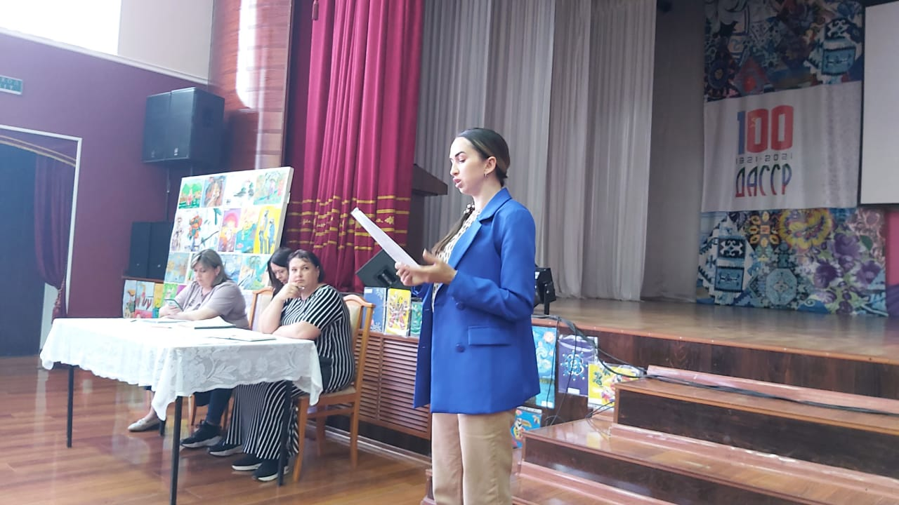

Артисты театральной студии Центра культуры и досуга в преддверие Международного Дня защиты детей в Черняевском Доме культуры провели театрализованное представление "Это солнечное лето".
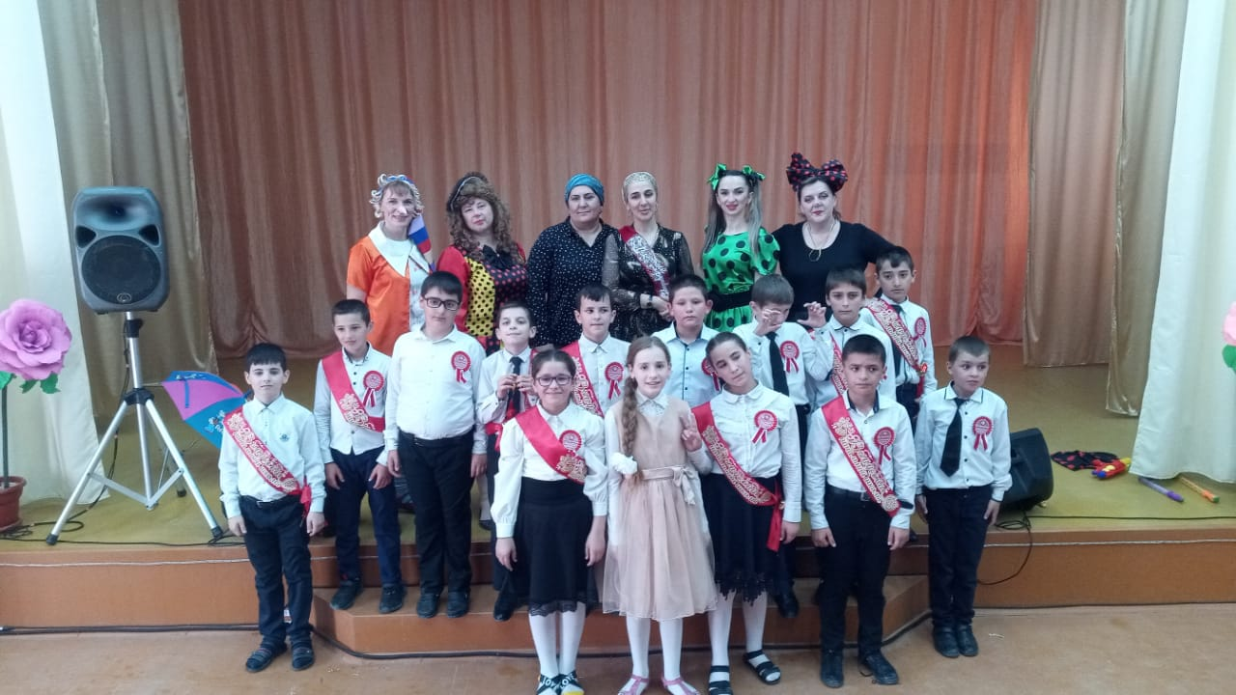
30 мая артисты театральной студии Центра культуры и досуга посетили с творческим десантом Дворец культуры КЭМЗа города Кизляра, показав театрализованное мероприятие "Это солнечное лето".
31 мая артисты театральной студии и народная эстрадная группа "Метроном" Центра культуры и досуга приняли участие в акции к Всемирному дню борьбы с табакокурением, проходившей на территории районной больницы.
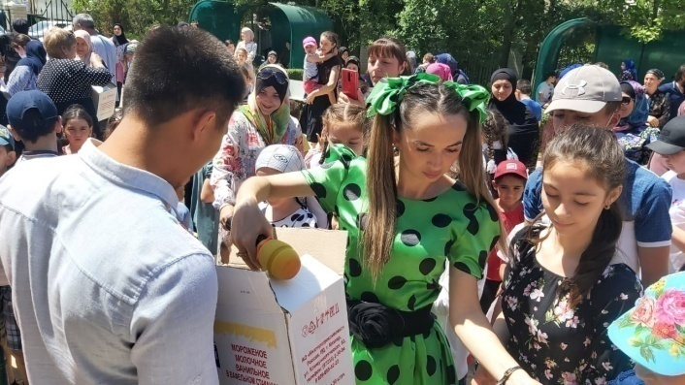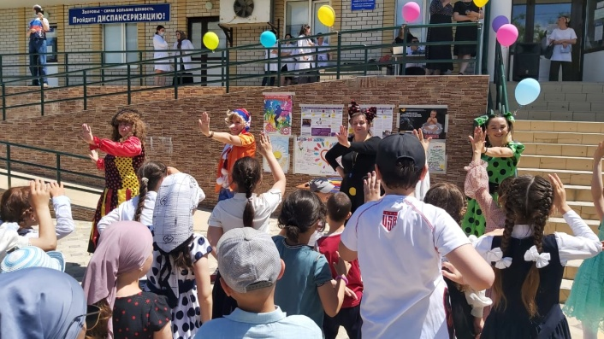
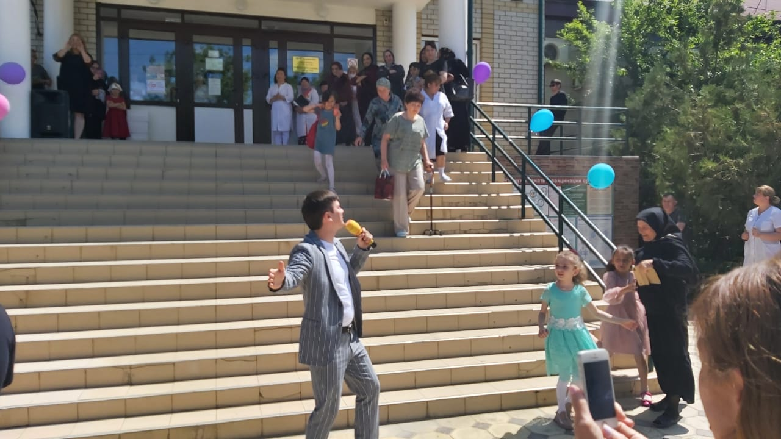
В этот же день театрализованное мероприятие "Это солнечное лето" посмотрели и дети села Аверьяновка, которое прошло в Центре культуры и досуга.
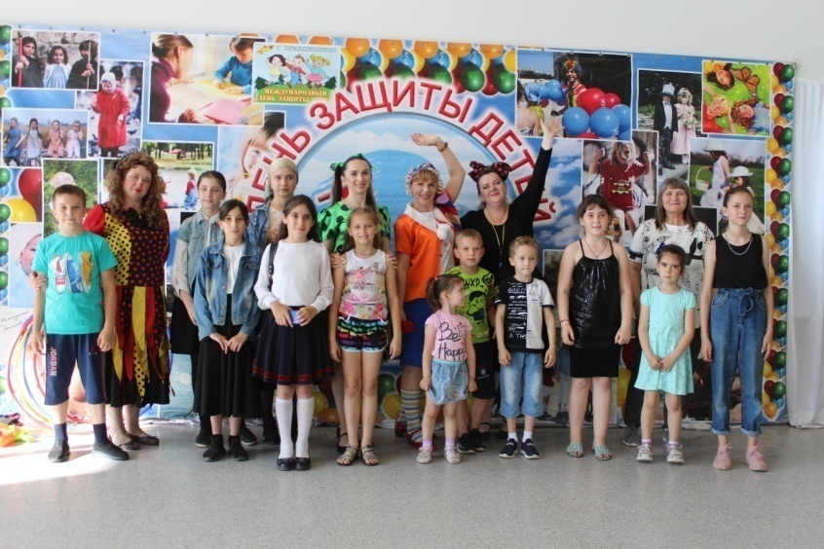

Исполнитель
С.А. Дунаевская

